Cheesekake Donat

Die Füllung ist super luftig und kann mit unserem Käsekuchen nicht verglichen werden.
Die Zubereitung ist sehr einfach, und nicht wie so oft mit Eischnee und getrenntem aufschlagen usw., sondern nur mit einer Schüssel, einem Schneebesen ( TW Peng Schüssel und TW Schneebesen) und natürlich noch eine Silikon-Donat-Matte „Diabolo“ zum Backen. Das Rezept ergibt 6 Donat

Zutaten:
für die Füllung
300 gr. Frischkäse
2 El Zucker
1 Tl Zitronenabrieb
2 TL Zitronensaft
1 El Stärke
1 St. Ei (M)
für den Boden
70 gr. Butterkekse oder Löffelbiskuite
45 gr. flüssige Butter
Zubereitung:
Frischkäse mit Zucker, Zitronenabrieb, Zitronensaft, Stärke und Ei zu zu einer homogenen Masse verrühren.
Kekse oder Biskuit zerkrümeln und mit der zerl. Butter mischen.
Frischkäsemasse in die Donat-Formen, TW Diabolo-Silikon-Matte, füllen. Mit der Keksmischung großzügig bedecken und im Ofen bei 180 °C ca 25 Min. Backen.
Vor dem Stürzen der Käsekuchen Donats abkühlen lassen.
In dieser Zeit aus Früchten der Saison eine Sauce oder Kompott herstellen
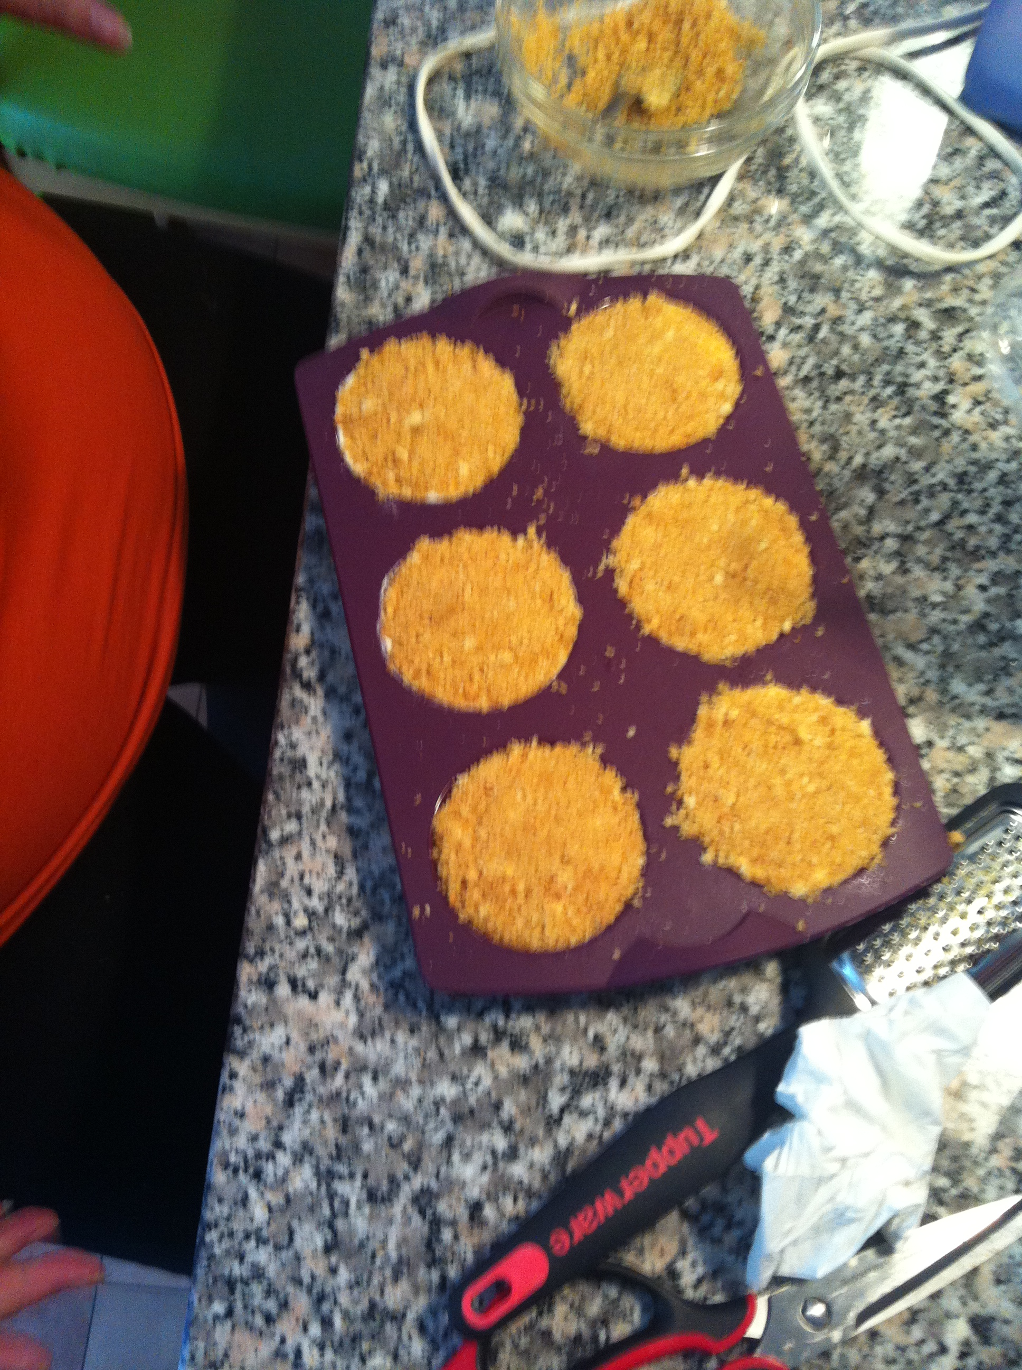
Füllung Fruchtsauce
125 gr. Früchte von Beeren, Erdbeeren, Blaubeeren, Himbeeren, Stachelbeeren oder sonstige Beeren
1 El. Puderzucker
Früchte mit Puderzucker fein pürieren, z.B. mit dem Tupper-Turbo-Chef.
Infos:

Kuchen
Essen und Mehr

